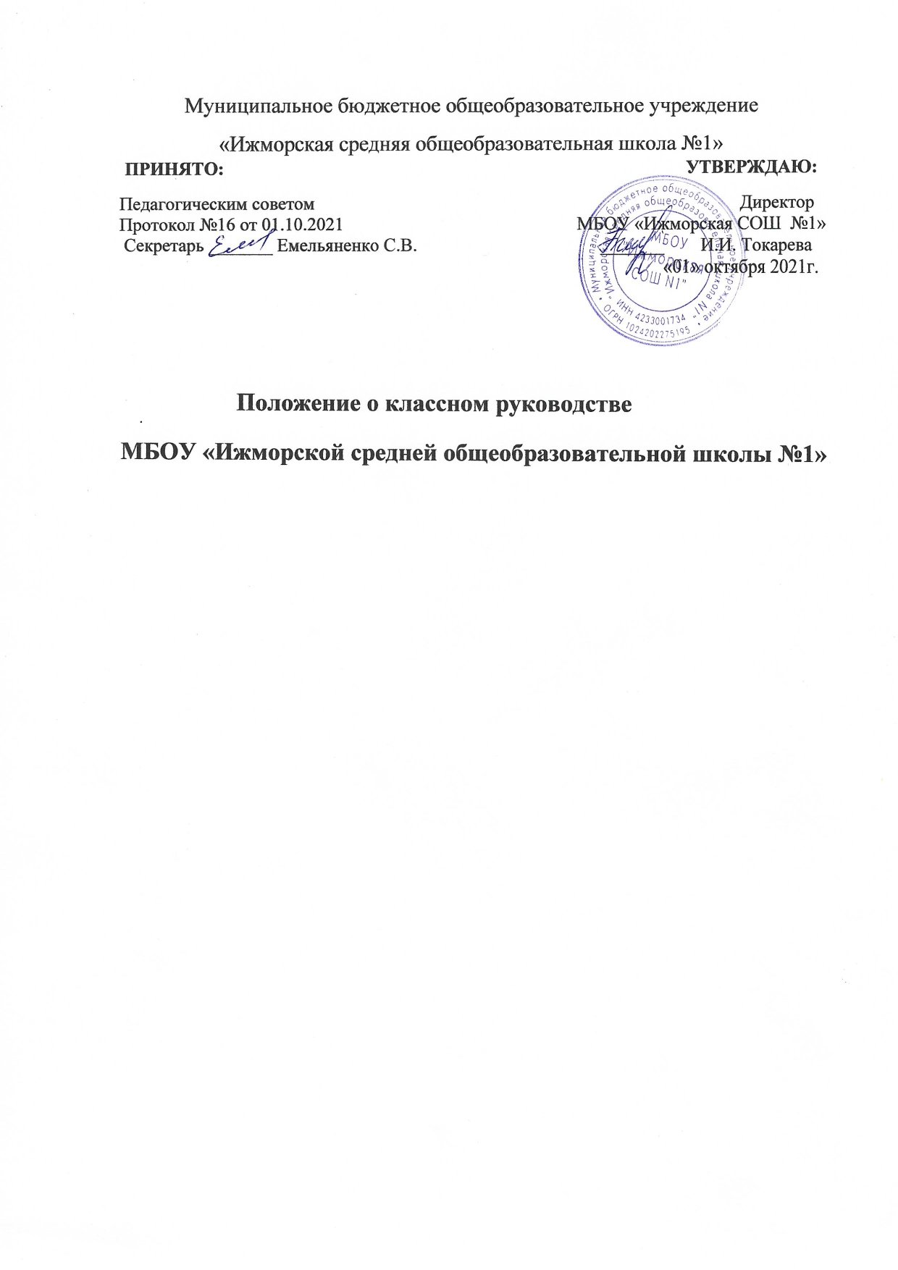

1. Общие положения
1.1 В основе настоящего Положения лежат следующие документы:
- Конституция Российской Федерации;
- Семейный кодекс Российской Федерации;
- Федеральный закон от 29 декабря 2012 г. № 273-ФЗ «Об образовании в Российской Федерации»;
- Федеральный закон от 24 июля 1998 г. № 124-ФЗ «Об основных гарантиях прав ребенка в Российской Федерации»;
- Федеральный закон от 24 июня 1999 г. № 120-ФЗ «Об основах системы профилактики безнадзорности и правонарушений несовершеннолетних»;
- Федеральный закон от 29 декабря 2010 г. № 436-ФЗ «О защите детей от информации, причиняющей вред их здоровью и развитию»;
- Указ Президента Российской Федерации от 7 мая 2012 г. № 597 «О мероприятиях по реализации государственной социальной политики»;
- Указ Президента Российской Федерации от 7 мая 2018 г. № 204 «О национальных целях и стратегических задачах развития Российской Федерации на период до 2024 года»;
- Стратегии развития воспитания в Российской Федерации на период до 2025 года;
- Распоряжение Правительства Российской Федерации от 29 мая 2015 г. № 996-р «Об утверждении Стратегии развития воспитания в Российской Федерации на период до 2025 года»;
- Приказы Минобрнауки России от 6 октября 2009 г. № 373 «Об утверждении и введении в действие федерального государственного образовательного стандарта начального общего образования», от 17 декабря 2010 г. № 1897 «Об утверждении федерального государственного образовательного стандарта основного общего образования», от 17 мая 2012 г. № 413 «Об утверждении федерального государственного образовательного стандарта среднего общего образования»;
- Приказ Минобрнауки России от 11 мая 2016 г. № 536 «Об утверждении особенностей режима рабочего времени и времени отдыха педагогических и иных работников организаций, осуществляющих образовательную деятельность»;
- Методические рекомендации Минпросвещения России от 12.05.2020
- «Методические рекомендации органам исполнительной власти субъектов Российской Федерации, осуществляющим государственное управление в сфере образования, по организации работы педагогических работников, осуществляющих классное руководство в общеобразовательных организациях»;
- Устав МБОУ «Ижморской СОШ № 1.
1.2 Классный руководитель – педагог школы, осуществляющий функции организатора детской жизни, корректора межличностных отношений и защитника воспитанников своего класса в трудных деловых и психологических коллизиях школьной жизни. Деятельность классного руководителя основывается на принципах демократии, гуманизма, приоритета общечеловеческих ценностей, жизни и здоровья детей, гражданственности, свободного развития личности.
1.3 Классный руководитель должен иметь педагогическое образование. Требования к уровню профессиональной подготовки классного руководителя:
- знания и умения по общей и социальной педагогике; общей, социальной и возрастной психологии;
- знание теоретических основ воспитания, владение технологиями воспитательного воздействия на личность;
- знание индивидуальных и возрастных особенностей детей и подростков;
- владение эффективными методами изучения (диагностики) отдельной личности и группы;
- знание основ физиологии, школьной гигиены;
- знание законодательных актов, постановлений и решений правительства и других государственных органов по вопросам обучения и воспитания обучающихся, Конвенции о правах ребенка, основ трудового законодательства;
- знание инструктивно-методических документов, методических рекомендаций по организации воспитательного процесса, основных направлений и перспектив развития образования и педагогической практики;
- способность к самоанализу, самодиагностике, прогнозированию, программированию, коррекции, самоконтролю;
- наличие организаторских умений и навыков;
- наличие коммуникативных способностей;
- высокий уровень духовно- нравственной культуры.
1.4 Классный руководитель назначается на должность и освобождается от должности приказом директора школы. На период отпуска и временной нетрудоспособности классного руководителя его обязанности могут быть возложены на учителя, не имеющего классного руководства и работающего в данном классе. Временное исполнение обязанностей в этих случаях осуществляется на основании приказа директора школы, изданного с соблюдением требований законодательства о труде.
1.5 Непосредственное руководство работой классного руководителя осуществляет заместитель директора школы по воспитательной работе.
1.5 В своей деятельности классный руководитель руководствуется
указами Президента Российской Федерации, Международной Конвенцией о правах ребенка, Конституцией Российской Федерации, Законами Российской Федерации, Семейным кодексом решениями Правительства Российской Федерации, Типовым положением об общеобразовательном учреждении, административным, трудовым и хозяйственным законодательством; правилами и нормами охраны труда, техники безопасности и противопожарной защиты, а также Уставом и локальными правовыми актами школы (в том числе правилами внутреннего трудового распорядка, приказами и распоряжениями директора, настоящим положением), трудовым договором (контрактом).
1.6 Свою деятельность классный руководитель осуществляет в тесном контакте с администрацией школы, органами школьного и классного ученического самоуправления, родителями (законными представителями детей), классным и общешкольным родительскими советами, социальным педагогом, психологом, педагогом-организатором, педагогами дополнительного образования.
2. Цели и задачи деятельности классного руководителя
2.1 Деятельность классного руководителя – целенаправленный, системный, планируемый процесс, строящийся на основе анализа предыдущей деятельности, позитивных и негативных тенденций общественной жизни, личностно — ориентированного подхода к обучающимся с учетом актуальных задач, стоящих перед педагогическим коллективом школы, и ситуации в коллективе класса, межэтнических и межконфессиональных отношений
2.2 Цель: создание условий для саморазвития и самореализации обучающихся, их успешной социализации в обществе.
2.3 Задачи педагогических работников, осуществляющих классное руководство МБОУ «Ижморской СОШ № 1»:
- создание благоприятных психолого-педагогических условий в классе путем гуманизации межличностных отношений, формирования навыков общения обучающихся, детско-взрослого общения, основанного на принципах взаимного уважения и взаимопомощи, ответственности, коллективизма и социальной солидарности, недопустимости любых форм и видов травли, насилия, проявления жестокости;
- формирование у обучающихся высокого уровня духовно-нравственного развития, основанного на принятии общечеловеческих и российских традиционных духовных ценностей и практической готовности им следовать;
- формирование внутренней личной позиции обучающегося по отношению к негативным явлениям окружающей социальной действительности, в частности, по отношению к кибербуллингу, деструктивным сетевым сообществам, употреблению различных веществ, способных нанести вред здоровью человека; культу насилия, жестокости и агрессии; обесцениванию жизни человека и др.;
- формирование у обучающихся активной гражданской позиции, чувства ответственности за свою страну, причастности к историко-культурной общности российского народа и судьбе России, включая неприятие попыток пересмотра исторических фактов, в частности, событий и итогов Второй мировой войны;
- формирование способности обучающихся реализовать свой потенциал в условиях современного общества за счет активной жизненной и социальной позиции, использования возможностей волонтерского движения, детских общественных движений, творческих и научных сообществ.
3. Функции классного руководителя:
3.1. Аналитико-прогностическая функция (совместно с медицинской и психолого-педагогической службами школы), выражающаяся в:
- изучении индивидуальных особенностей, обучающихся;
- выявлении специфики и определении динамики развития классного коллектива;
- изучении и анализе состояния и условий семейного воспитания каждого ребенка;
- изучении и анализе влияния школьной среды и малого социума на обучающихся класса;
- прогнозировании уровней воспитанности, личностного развития обучающихся и этапов формирования классного коллектива;
- прогнозировании результатов воспитательной деятельности;
- построении модели воспитания в классе, соответствующей воспитательной системе школы в целом;
- предвидении последствий, складывающихся в классном коллективе отношений.
3.2. Организационно-координирующая функция, выражающаяся в:
- координации учебной деятельности каждого обучающегося и всего класса в целом;
- координации формирования классного коллектива, организации и стимулировании разнообразных видов деятельности обучающихся в классном коллективе: оказание помощи и организация сотрудничества в планировании общественно значимой деятельности обучающихся, организация деятельности органов ученического самоуправления;
- организации взаимодействия деятельности с учителями — предметниками, педагогом – психологом, педагогами дополнительного образования, педагогом – организатором, социальным педагогом, библиотекарем, медицинским работником школы, семьей. Выполнение роли посредника между личностью ребенка и всеми социальными институтами в разрешении личностных кризисов обучающихся;
- содействии в организации внеурочной деятельности обучающихся, в т.ч. в получении дополнительного образования посредствам включения их в различные творческие объединения по интересам (кружки, секции, клубы, НОУ) как в школе, так и в учреждениях дополнительного образования;
- участии в работе педагогических и методических советов, методического объединения классных руководителей, административных совещаниях, Совета профилактики;
- координации выбора форм и методов организации индивидуальной и групповой внеурочной деятельности, организации участия класса в общешкольных мероприятиях во внеучебное и каникулярное время;
- организации работы по повышению педагогической и психологической культуры родителей через проведение тематических родительских собраний, совместную деятельность, привлечение родителей к участию в образовательном деятельности;
- заботе о физическом и психическом здоровье обучающихся;
- выявлении и учете детей социально незащищенных категорий (совместно с социальным педагогом);
- обеспечении охраны прав и социальной защиты всех категорий, обучающихся;
- систематическом посещении неблагополучных семей в целях изучения, контроля, коррекции ситуации и выработки совместно с родителями обучающихся единой стратегии и тактики воспитательной работы (совместно с социальным педагогом);
- систематическом наблюдении за поведением детей «группы риска» и состоящих на учете в ПДН;
- контроле соблюдения обучающимися класса «Правил внутреннего распорядка для обучающихся» и «Положения о школьной форме и внешнем виде обучающегося»
- ведении документации классного руководителя.
3.3. Коммуникативная функция, выражающаяся в:
- развитии и регулировании межличностных отношений между обучающимися, между обучающимися и взрослыми;
- оказании помощи каждому обучающемуся в адаптации к коллективу;
- содействии созданию благоприятного климата в коллективе в целом и для каждого отдельного ребенка;
- оказании помощи обучающимся в установлении отношений с окружающими детьми, социумом;
- информировании обучающихся о действующих детских и молодежных общественных организациях, и объединениях.
3.4. Контрольная функция, выражающаяся в:
- контроле за успеваемостью каждого обучающегося;
- контроле за посещаемостью учебных занятий обучающимися;
- контроле за самочувствием обучающихся;
- контроле за организацией питания обучающихся класса;
- контроле соблюдения обучающимися класса «Правил внутреннего распорядка для обучающихся» и «Положения о школьной форме и внешнем виде обучающегося»
- контроле за состоянием закреплённого кабинета.
4. Обязанности классного руководителя
Работа классного руководителя строится в соответствии с данной циклограммой:
4.1. Классный руководитель ежедневно:
• определяет отсутствующих на занятиях и опоздавших обучающихся, выясняет причины их отсутствия или опоздания, проводит профилактическую работу по предупреждению опозданий и не посещаемости учебных занятий;
• организует и контролирует дежурство обучающихся;
• организует различные формы индивидуальной работы с обучающимися, в том числе в случае возникновения девиации в их поведении;
• присутствует на всех мероприятиях, в которых принимают участие обучающиеся своего класса;
• присутствует на всех психолого-педагогических и организационных мероприятиях, проводимых для родителей (законных представителей) своего класса.
• контролирует соблюдение обучающимися класса «Правил внутреннего распорядка для обучающихся» и «Положения о школьной форме и внешнем виде обучающегося»
4.2. Классный руководитель еженедельно:
• проводит час классного руководителя (классный час) в соответствии с планом воспитательной работы;
• организует работу с родителями по ситуации;
• проводит работу с учителями-предметниками, работающими в классе, по ситуации;
проверяет, отмечает в электронном журнале причины пропусков обучающимися занятий;
• анализирует состояние успеваемости в классе в целом и у отдельных обучающихся.
4.3. Классный руководитель ежемесячно:
• посещает уроки в своем классе;
• проводит консультации у психолога, соц. педагога и отдельных учителей-предметников;
• решает хозяйственные вопросы в классе;
• координирует работу Совета родителей класса;
• координирует работу классного актива.
4.4. Классный руководитель каждую четверть:
оформляет и заполняет электронный журнал;
• участвует в работе методического объединения классных руководителей;
• проводит классное родительское собрание;
• представляет в учебную часть отчет об успеваемости обучающихся класса за четверть;
4.5. Классный руководитель ежегодно:
• оформляет личные дела обучающихся;
• составляет анализ плана воспитательной работы за год;
• анализирует состояние воспитательной работы в классе (май) и уровень воспитанности обучающихся в течение года (сентябрь, май);
• составляет план воспитательной работы в классе;
• собирает и представляет в администрацию школы статистическую отчетность об обучающихся класса (успеваемость, материалы для отчета по форме ОШ-1, трудоустройство выпускников и пр.) – по запросу;
4.6. Классный час может проводиться классным руководителем в произвольной форме (в соответствии с планом работы в классе);
4.7. Количество воспитательных мероприятий в классе не должно быть менее двух в месяц.
4.8. Классные родительские собрания проводятся не реже одного раза в четверть.
4.9. Классный руководитель обязан по требованию администрации школы готовить и предоставлять отчеты различной формы о классе и собственной работе.
4.10.Отчет о работе классного руководителя может быть заслушан на заседании методического объединения классных руководителей, педагогическом или методическом советах, административном совещании.
4.11.Классный руководитель обязан принимать активное участие в работе методического объединения классных руководителей, повышать свой квалификационный уровень в сфере педагогики и психологии.
5. Права классного руководителя
5.1. Регулярно получать информацию о физическом и психическом здоровье обучающихся;
5.2. Контролировать результаты учебной деятельности каждого обучающегося класса с целью оказания своевременной помощи отстающим обучающимся;
5.3. Координировать работу учителей-предметников в классе;
5.4. По согласованию присутствовать на любых уроках или мероприятиях, проводимых в классе;
5.5. Выносить на рассмотрение администрации школы, педагогического совета, органов школьного самоуправления, родительского комитета предложения, инициативы как от имени классного коллектива, так и от своего имени;
5.6. Получать своевременную методическую и организационно-педагогическую помощь от руководства школы, а также органов самоуправления;
5.7. Самостоятельно планировать воспитательную работу с классным коллективом, с учетом основных принципов общешкольного планирования, разрабатывать индивидуальные программы работы с детьми и их родителями (законными представителями), определять формы организации деятельности классного коллектива и проведения классных мероприятий;
5.8. Приглашать в школу родителей (законных представителей) обучающихся по проблемам, связанным с деятельностью классного руководителя, или другим вопросам;
5.9. Заслушивать и принимать участие в обсуждении отчетов о деятельности Совета родителей класса;
5.10. По согласованию с администрацией школы обращаться в комиссию по делам несовершеннолетних, в психолого-медико-педагогическую комиссию, в комиссию и советы содействия семье и школе на предприятиях;
5.11. Осуществлять свободно-индивидуальный режим работы с детьми исходя из конкретной ситуации, вести опытно-экспериментальную работу по проблемам воспитания.
5.12. Участвовать в организации и проведении общешкольных мероприятий с учащимися;
5.13. Классный руководитель имеет право на защиту собственной чести, достоинства и профессиональной репутации в случае несогласия с оценками его деятельности со стороны администрации школы, родителей, обучающихся, других педагогов.
6. Критерии оценки эффективности деятельности классного руководителя
6.1. Критериальный аппарат оценивания деятельности классного руководителя разрабатывается методическим объединением классных руководителей и утверждается Педагогическим советом школы.
6.2. Эффективность осуществления функций классного руководителя оценивается на основании двух групп критериев: результативности и деятельности.
6.3. Критерии результативности отражают тот уровень, которого достигают обучающиеся в своем социальном развитии (уровень общей культуры и дисциплины обучающихся, их гражданской зрелости).
6.4. Критерии деятельности позволяют оценить реализацию управленческих функций классного руководителя (организация воспитательной работы с обучающимися; взаимодействие с педагогическими работниками, работающими с обучающимися в данном классе и другими участниками образовательного процесса, а также учебно-вспомогательным персоналом общеобразовательного учреждения, родителями (иными законными представителями) обучающихся и общественностью по воспитанию, обучению, творческому развитию обучающихся).
6.5.Эффективным можно считать труд классного руководителя, в результате которого в равной степени достаточно высоки показатели по обеим группам критериев.
6.6. Слагаемыми эффективности работы классного руководителя являются положительная динамика в:
• состоянии психологического и физического здоровья обучающихся класса;
• степени сформированности у обучающихся понимания значимости здорового образа жизни;
• уровне воспитанности учащихся;
• проценте посещаемости учебных занятий и внеурочных мероприятий;
• уровень сформированности классного коллектива;
• проценте занятости обучающихся в различных формах внеурочной деятельности;
• рейтинге активности классного коллектива и отдельных обучающихся в мероприятиях различного уровня;
• степени участия классного коллектива в работе органов ученического самоуправления.
6.7. Администрация школы включает в график внутришкольного контроля мероприятия по изучению эффективности реализации функций классного руководителя.
7. Ответственность классного руководителя
7.1. Классный руководитель несёт ответственность за жизнь и здоровье обучающихся во время воспитательных мероприятий с классом;
7.2. Классный руководитель за неисполнение своих обязанностей несёт административную ответственность и иную ответственность в соответствии с действующим законодательством;
7.3. Классный руководитель несёт полную индивидуальную материальную ответственность за причинённый ущерб (реальное уменьшение наличного имущества работодателя или ухудшение состояния указанного имущества) в соответствии со статьей 241 Трудового Кодека РФ.
7.4. За применение, в том числе однократное, методов воспитания, связанных с физическим и психическим насилием над личностью обучающегося, классный руководитель может быть освобожден от занимаемой должности в соответствии с трудовым законодательством и Федеральным законом Российской Федерации «Об образовании в Российской Федерации». Увольнение за данный проступок не является мерой дисциплинарной ответственности.
7.5. За нарушение правил пожарной безопасности, охраны труда, санитарно-гигиенических правил организации учебно-воспитательного процесса классный руководитель привлекается к административной ответственности в порядке и в случаях, предусмотренных административным законодательством.
7.6. За виновное причинение школе или участникам образовательного процесса ущерба в связи с исполнением (неисполнением) своих должностных обязанностей классный руководитель несет материальную ответственность в порядке и в пределах, установленных трудовым и гражданским законодательством.
Заключение: Срок действия положения не ограничен. При изменении законодательства в акт вносятся изменения в установленном порядке.

